冬季消防安全和便携式加热器使用

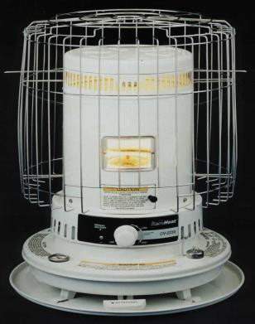
禁止使用煤油加热器
- 特区消防法严禁在华盛顿特区的任何地方使用煤油加热器。
- 煤油加热器将由哥伦比亚特区消防及紧急医疗服务部没收。如果违反，将处以 300.00 美元罚金。
- 在任何区域使用煤油加热器会大幅增加发生火灾的风险。

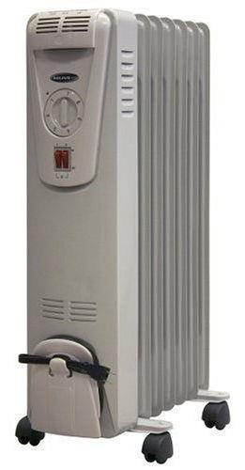

批准的便携式加热器
- 电动空间加热器
- 电动油/水暖气
- 电动板式加热器

便携式加热器安全提示
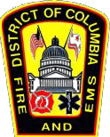
  - 使用任何便携式加热器前，认真阅读制造商说明书。
  - 不能无人照看正在使用的便携式加热器或不能让孩子独自待在其附近。
  - 不得在浴室或水边使用电动便携式加热器。
  - 在任何便携式加热器周围，至少留有 3 英尺的开放空间。
  - 定期检查电线是否磨损和损坏。
  - 不得将加热器电线布设在地毯下。
  - 除绝对必要外，不得使用延伸电线。
  - 如果必须使用延伸电线，务必遵守加热器制造商建议。

冬季供暖安全提示
  - 由专业人员一年检查一次火炉，如有必要，予以维修。
  - 一年检查一次烟囱，如有必要，予以清扫。
  - 正在燃烧的壁炉不能无人照看。
  - 不得使用炉灶或灶台在家中进行取暖。
  - 务必在住宅的每层楼安装正常工作的烟雾警报器，并牢记每 6 个月更换一次电池。
  - 与家人制定和演练家庭消防撤离计划。

有关更多信息，
请致电 202.727.1600，联系哥伦比亚特区消防及紧急医疗服务部消防与生命安全教育组

